
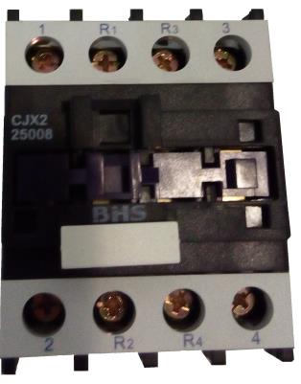
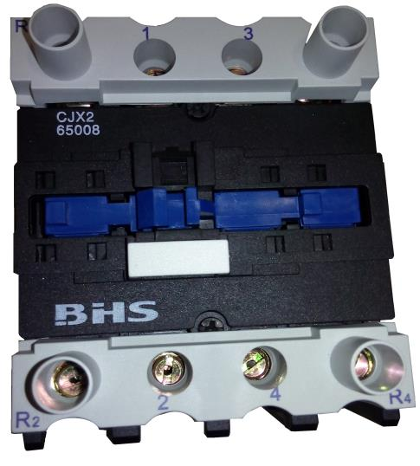
MATERIAIS ELÉTRICOS PARA AUTOMAÇÃO INDUSTRIAL EM BAIXA TENSÃO
Pag. 1
CONTATOR TETRAPOLAR CJX2
25A e 65 A
Ficha técnica.
Os contatores CJX2-....8 são previstos para circuitos de comando em
corrente alternada
Contatores de Potência Tetrapolares CJX2-....8
Pag. 2
Generalidade
O contator é um dispositivo de manobra.
Quando a bobina do eletroímã é colocada sob tensão, o contator fecha e estabelece o circuito, por meio dos polos, entre a rede de
alimentação e o receptor. Quando a bobina é colocada fora de tensão da alimentação, o circuito magnético se desmagnetiza e o
contator abre sob o efeito das molas de pressão dos polos e da mola de chamada da estrutura móvel.
Os contatores CJX2-....8 são previstos para circuitos de comando em corrente alternada
Características Técnicas Gerais
(CONTATORES TETRAPOLARES DE 25 E 65A)
Reservamos o direito de alterar as características e especificações sem prévio aviso.
Referências (comando em c.a.): |  | CJX2-25008 | CJX2-65008
Corrente nominal de operação (T≤ 55°C) em AC3 (Ie) |  | 25A | 65A
Corrente térmica convencional (T≤40°C) em AC1 (Ith) |  | 40A | 80A
Número de polos: |  | 4
Composição (Polos Abertos+Polos Fechados): |  | 2P+2R
Conformidade às normas |  | ABNT /IEC 60947-1; 60947-4-1; VDE0660; BS 5424
Certificados |  | CE ; CCC
Tensão nominal de isolamento (Ui) |  | 660V
Tensão nominal suportável de impulso (Uimp) |  | 6kV | 8kV
Tensão nominal de operação (Ue) |  | até 440V
Grau de proteção (ABNT NBR IEC / IEC 60529) |  | IP20
Grau de poluição |  | 3
Temperatura ambiente  (em torno do produto) | estocagem | - 60°C a + 70°C
Temperatura ambiente  (em torno do produto) | funcionamento | - 5°C a + 60°C
Altitude máxima de emprego (sem correção) |  | 2000 m
Posição de funcionamento (montagem vertical) |  | (qq posição); inclinado ± 30° (para frente ou atrás)
Limites de frequência |  | 25 a 400Hz
Capacidade de estabelecimento nominal |  | 10 x Ie (AC3) ou 12 x Ie (AC4)
Capacidade de interrupção nominal |  | 8 x Ie (AC3) ou 10 x Ie (AC4)
Características dos polos
Corrente nominal de operação (T≤ 55°C) em AC3 (Ie) |  | 25A | 65A
Corrente térmica convencional (T≤40°C) em AC1 (Ith) |  | 40A | 80A
Capacidade de estabelecimento nominal (440V) |  | 400A | 1000A
Capacidade de interrupção nominal (440V) |  | 400A | 1000A
Corrente temporária admissível (T≤40°C) (máx10s)  (antes, teria que ter a I=0 ; após desligar por 1h) |  | 240A | 520A
Potência dissipada por polo  (com a corrente de emprego) | AC3 (W) | 1,25 | 4,20
Potência dissipada por polo  (com a corrente de emprego) | AC1 (W) | 3,2 | 6,40
Vida mecânica | (x 10⁶) | 10 | 8
Vida elétrica AC3 | (x 10⁵) | 10 | 6
Fusíveis máximo In (gL/gG) | (A) | 50 | 125
Seção dos Condutores | Fio flexível s/ terminal (mm2) | 1,5...6 | 2,5...16
Seção dos Condutores | Fio flexível c/ terminal (mm2) | 1...4 | 2...10
Seção dos Condutores | Condutor (mm2) | 1,5...6 | 2,5...25
Torque (aperto) | (N.m) | 2,5 | 5
Características do comando
Tensão nominal de comando 50/60Hz; 60Hz | (Uc) | 24 até 380V
Limites da tensão de comando | Funcionamento | 85% a 110% de UC
Limites da tensão de comando | queda | 30% a 60% de UC
Consumo médio a Uc (20°C) | Chamada (VA) | 100 | 245
Consumo médio a Uc (20°C) | Retenção (VA) | 8,5 | 26
Classe do material isolante |  | B

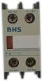
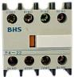
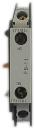
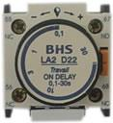
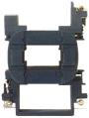
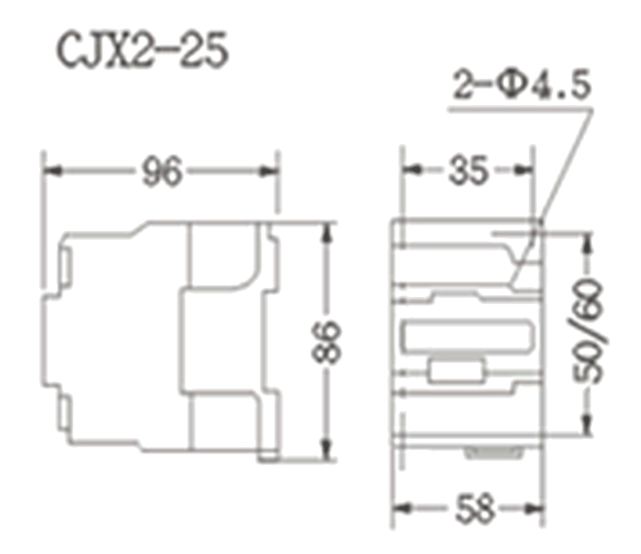
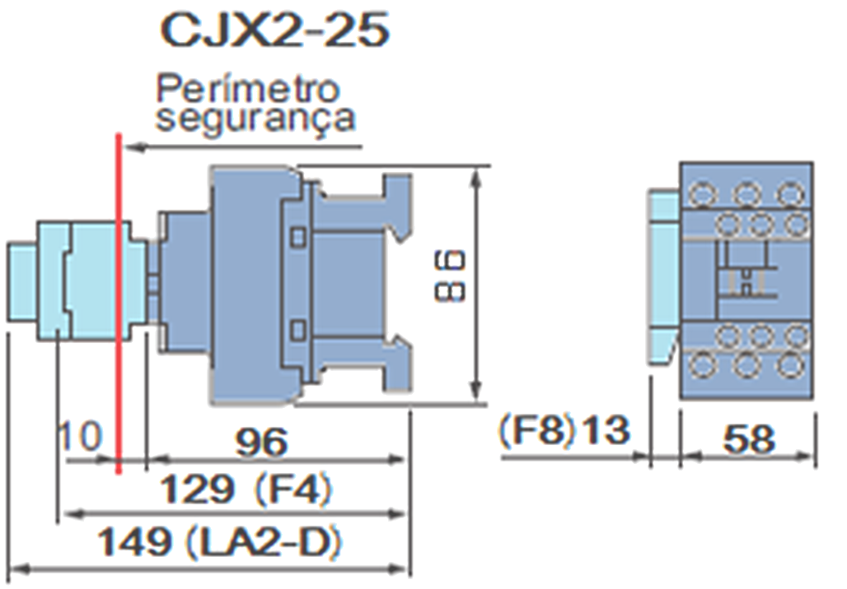
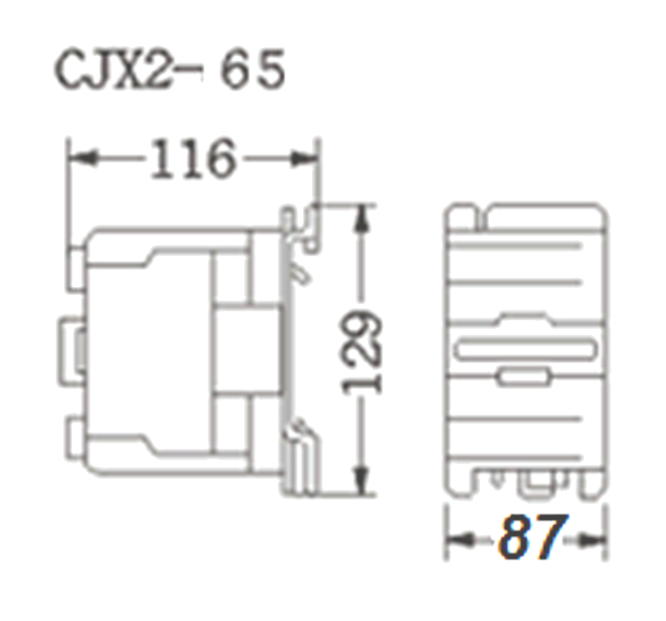
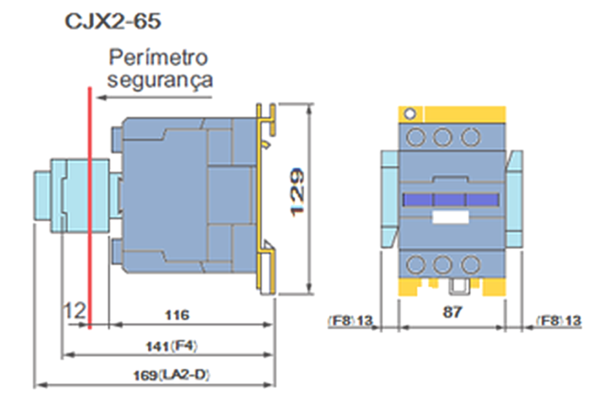
Contatores de Potência Tetrapolares CJX2-....8
Pag. 3
Acessórios
Dimensões
Reservamos o direito de alterar as características e especificações sem prévio aviso.
Referências |  | CJX2-25008 | CJX2-65008
Blocos de Contatos auxiliares Instantâneos | Frontal | F4-11(1NA+1NF), F4-22(2NA+2NF), F4-31(3NA+1NF), F4-40(4NA)
Blocos de Contatos auxiliares Instantâneos | Lateral | F8-11(1NA+1NF)
Blocos de Contatos auxiliares  Temporizado Pneumático | Energização | LA2-DT22 (0,1" a 30"), LA2-DT24 (10" a 180")
Blocos de Contatos auxiliares  Temporizado Pneumático | Desenergização | LA3-DR22 (0,1" a 30"), LA3-DR24 (10" a 180")
Bobinas de comando em : 24 V até 380 Vca |  | BLX1 D4 | BLX1-D6

Características dos contatos auxiliares instantâneos
Conformidade às normas |  | IEC 947-5-1
Corrente térmica convencional Ith ≤ 40°C | (A) | 10
Frequência de utilização | (Hz) | 25 a 400
Capacidade mínima de comutação | U mín (V) | 17
Capacidade mínima de comutação | I mín (mA) | 5
Capacidade nominal de fechamento c.a. | (A) | 140
Corrente admissível durante 1s | (A) | 100
Corrente de emprego em 220V AC-15 | (A) | 2,73
Resistência de Isolação | (MΩ) | 10
AC-15 Comando de cargas eletromagnéticas de eletroímã

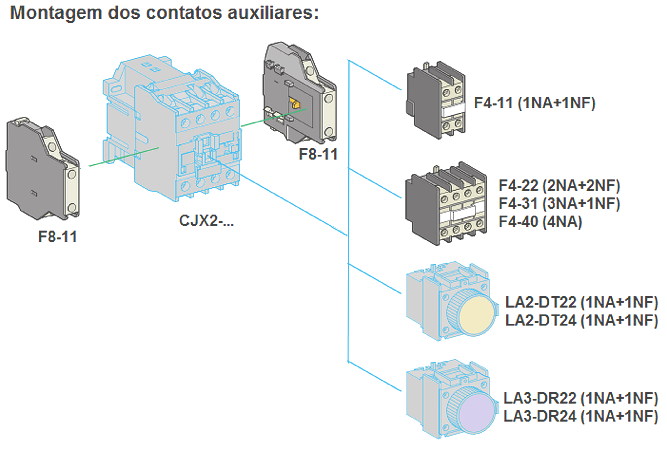
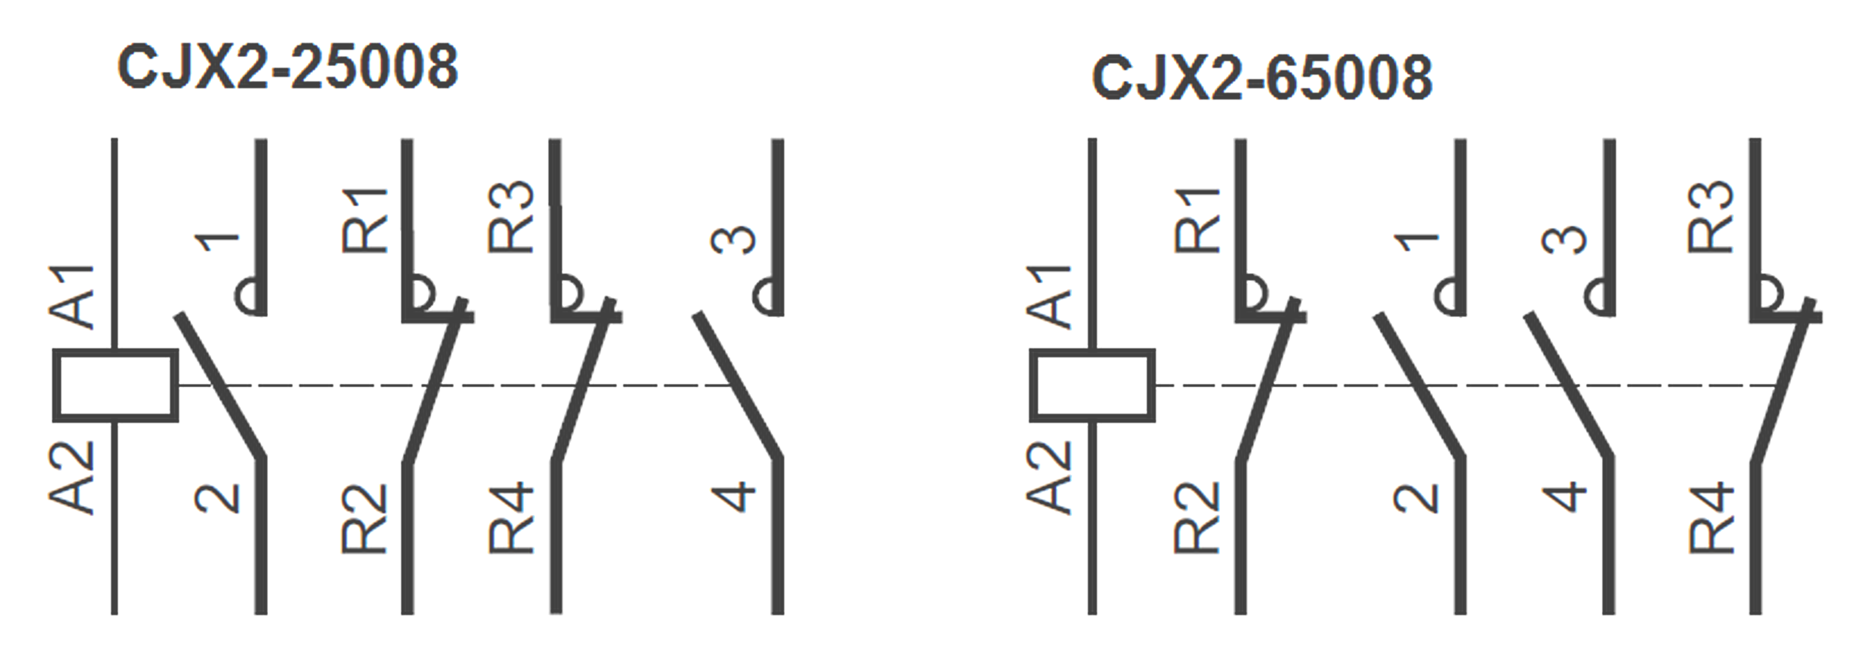
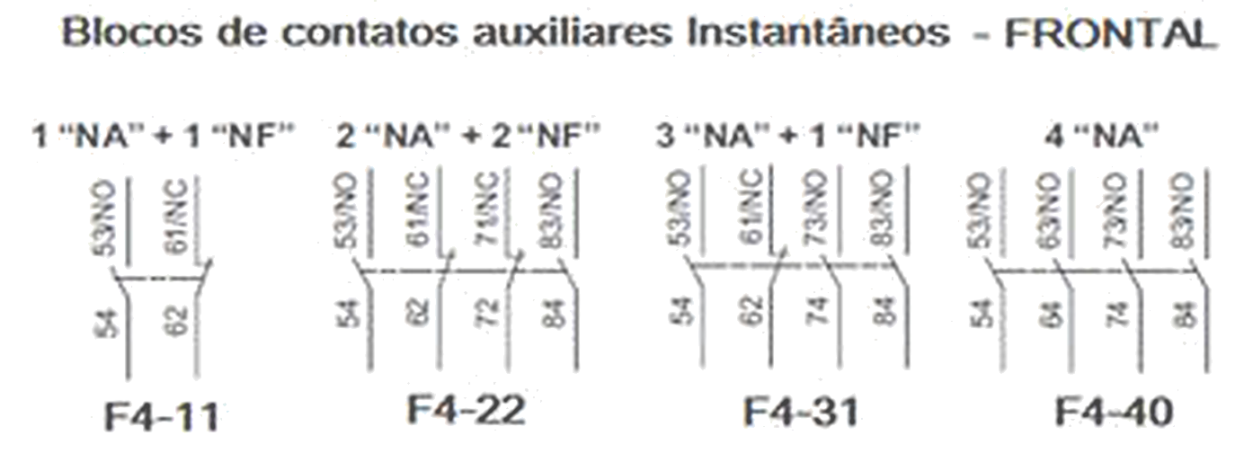
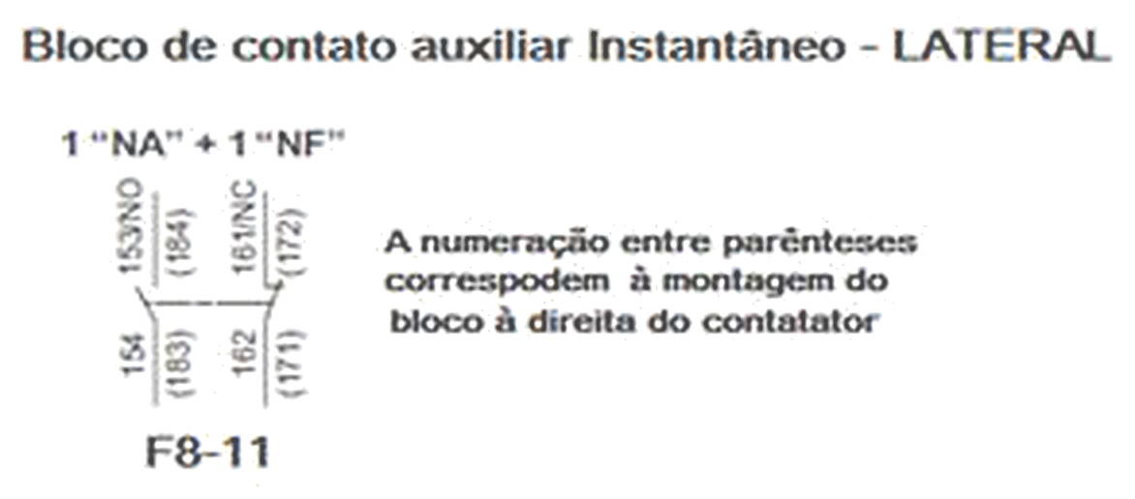
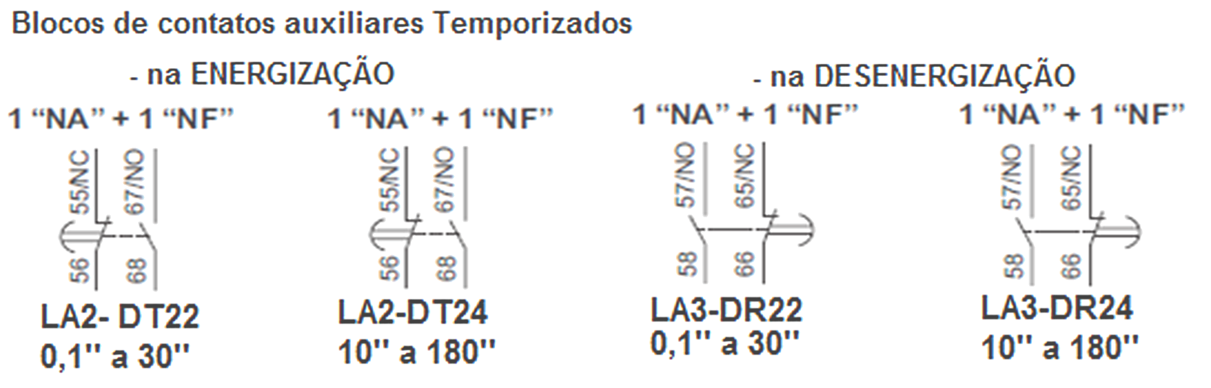
Contatores de Potência Tetrapolares CJX2-....8
Pag. 4
Montagem dos contatos auxiliares
Esquemas
Reservamos o direito de alterar as características e especificações sem prévio aviso.
Garantia
O prazo de garantia contra defeitos de fabricação, devidamente comprovado, é de 12 (doze) meses a contar da data da nota fiscal
de faturamento ou um período de 18 (dezoito) meses após a data gravada no aparelho. A garantia não abrangerá estragos e
avarias decorrentes de acidentes , por choques mecânicos, instalações inadequadas ou ocorrências causadas por terceiros. A
negligência, imperícia ou imprudência na manutenção e uso impróprio ou inadequado como também exposição do produto em
condições impróprias de temperatura e umidade e também a armazenagem inadequada não serão cobertos pela garantia.
Para eventuais análise, enviar o produto com a nota fiscal de remessa para o endereço da BHS, juntamente com um descritivo de
uso (esquema funcional; tensão de operação; corrente de emprego ou potência da carga; temperatura ao redor do relé, etc).
Despesas e riscos de transporte, ida e volta, correrão por conta do usuário.
A BHS não se responsabiliza por eventuais danos indiretos, perdas e danos, prejuízos e lucros cessantes decorrentes.
Contato Tel: (11) 2081-8168
WhatsApp / vendas: (11) 98324-0256 ; (11) 98368-0032
Email: comercial@bhseletronica.com.br
www.bhseletronica.com.br
CJX2-..008_rev.Set2015

